Historische vrouwen doorheen de tijd – Middeleeuwen

Religieuze orde: Begijnen
(12de eeuw – 20ste eeuw)

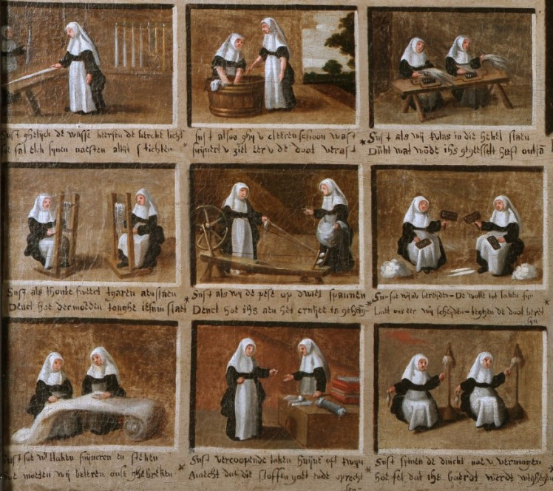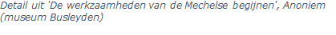

Biografie op leerlingenmaat
Je weet al dat religie en godsdienst een grote rol speelden in het dagelijkse leven tijdens de middeleeuwen. Religie was immers de focus van de middeleeuwse maatschappij.

Vanaf de twaalfde eeuw ontstond er een uitsluitend vrouwelijke religieuze orde: de begijnen. Een gemeenschap van diepgelovige, alleenstaande vrouwelijke leken, dat was ongezien. Aanvankelijk werd deze religieuze gemeenschap dan ook verboden door paus Clemens V. Zijn opvolger maakte dit verbod weer ongedaan. In de dertiende eeuw nam het aantal begijnen zo sterk toe dat ze zich gingen vestigen in begijnhoven. Een begijnhof bevond zich vaak buiten de stadsmuren en was soms ook zelf ommuurd. Veel Vlaamse steden, zoals bijvoorbeeld Antwerpen, Leuven, Lier, Mechelen en Brugge; kregen er een begijnhof bij. Velen ervan zijn vandaag nog te bezichtigen. Ook in Brussel was de religieuze groepering een groot succes. De Brusselse begijnen kregen al in 1250 toestemming van de hertogen van Brabant om zich buiten de stadsmuren te vestigen. Hun aantal groeide gestaag verder. In de veertiende eeuw waren er zo’n duizend begijnen. Hun begijnhof telde naast een duizendtal individuele huisjes, ook enkele gemeenschappelijke verblijfplaatsen en gebouwen. Een kerk kon natuurlijk niet ontbreken. Op haar hoogtepunt telde het Brusselse ‘groot’ begijnhof ongeveer zeven hectare.
Aan het hoofd van het begijnhof stond een grootmeesteres die verantwoordelijk was voor de dagelijkse leiding. Zij werd bijgestaan door Momboren. Dat waren mannen die zich bezig moesten houden met de geldzaken en de gerechtelijke zaken van de begijnen. Vrouwen konden dit namelijk niet zelf doen in de middeleeuwen. Om de kost te verdienen, hielden begijnen zich vooral bezig met zieken-en bejaardenzorg. Om die reden kon je ook vaak een kruidentuintje terugvinden in het begijnhof. Daarnaast werkten sommige begijnen in de lakennijverheid. Deze bezigheid zorgde ervoor dat het Brusselse begijnhof tot in de 18de eeuw een grote welvaart kende.

Hoe integreren in de les?
Doelgroep: leerlingen van het derde middelbaar

Deze casus kan helpen om te voldoen aan volgende eindterm(en): Volgens het leerplan van het Vlaams Verbond van het Katholiek secundair onderwijs:

Eindterm 4: De leerlingen omschrijven per ontwikkelingsfase van de westerse samenleving enkele fundamentele kenmerken uit verschillende maatschappelijke domeinen en beoordelen deze als vernieuwend of behoudend
Eindterm 8: De leerlingen geven aan wanneer onze gewesten en hun culturele ontwikkeling een regio-overschrijdende betekenis hadden

Als leerkracht kan je het verhaal van de begijnen op verschillende manieren integreren in de les. Enkele mogelijkheden:

- Excursie
De casus van de begijnen leent zich zeer goed voor een excursie. Veel van de begijnhoven bleven immers bewaard. Ze zijn terug te vinden in de Vlaamse steden (bijvoorbeeld Brussel, Antwerpen, Mechelen, Lier, Brugge, Gent). Op een excursie naar het begijnhof kunnen de leerlingen zich beter inleven in het leven van de begijnen. Leuke opdrachten om te doen in een begijnhof zijn:
- Zoeken naar de kerk
- Zoeken naar de patroonheilige van de begijnen (de heilige Begga)
- De woning van de grootmeesteres zoeken
- Zoeken naar heiligennamen
  - Op de deuren van de huizen staan meestal nog altijd namen van heiligen
**Hou er rekening mee dat er in de begijnhoven vandaag nog altijd mensen wonen**

- Werken met een historische kaart
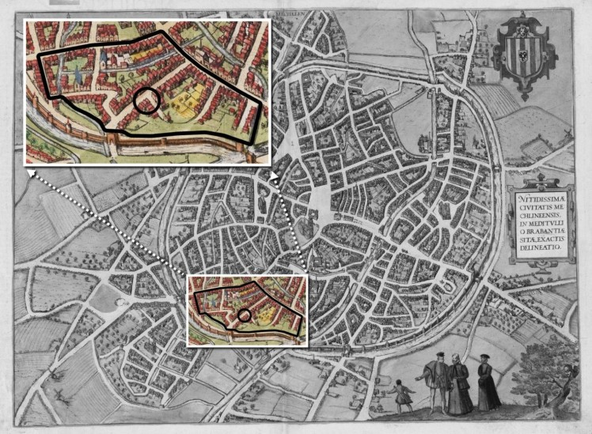
De ontwikkeling van de begijnenbeweging in Mechelen, 1582 (Kim Overlaet)
Laat ons nu eens kijken naar een kaart waarop het Mechelse begijnhof staat aangeduid. Mechelen had het grootste begijnhof van Vlaanderen. Enkele vragen die bij deze kaart gesteld kunnen worden:
- Wat denk jij dat de betekenis is van de arcering op de kaart? Waarom denk je dit?
  - Antwoord: de cirkel is de oorspronkelijke grootte van het begijnhof. De omtrek van de grotere figuur is de omvang van het begijnhof in 1582.
- Zie je op de kaart enkele kenmerken van een begijnhof?
  - Antwoord: kleine huizen dicht bij elkaar, kerk, eigen akker(tje), groene stukken (voor bv. kruidentuintje), eigen straten, …
- Zie je iets op de kaart wat uitzonderlijk was voor begijnhoven?
  - Antwoord: het begijnhof situeert zich binnen de stadsmuren

Bronnen
Overlaet, K. (2019). Groot Sint-Katharina Begijnhof van Mechelen geeft geheimen prijs. Brabantica. Geraadpleegd op 3 juni 2020, van https://brabantica.org/2019/06/11/groot-sint-katharina-begijnhof-van-mechelen-geeft-geheimen-prijs/.
RoSa, kenniscentrum voor gender en feminisme. (z.d.). Tussen hemel en aarde: Begijnen in de Lage Landen. Geraadpleegd op 3 juni 2020, van https://rosavzw.be/site/het-geheugen/thematische-geschiedenis-van-de-vrouwenbeweging/historisch/397-tussen-hemel-en-aarde-begijnen-in-de-lage-landen.
Schrever, R. (2019). Begijnen, de dochters van Christus. Historiek. Geraadpleegd op 3 juni 2020 van https://historiek.net/begijnen-de-dochters-van-christus/22998/

